Vía Crucis
1ª ESTACIÓN: JESÚS EN EL HUERTO DE LOS OLIVOS

2ª ESTACIÓN: JESÚS, TRAICIONADO POR JUDAS, ES ARRESTADO
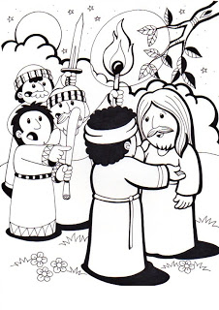

3ª ESTACIÓN: JESÚS ES CONDENADO POR EL SANEDRÍN
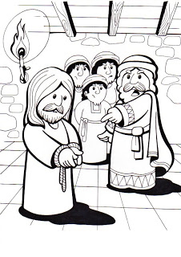

4ª ESTACIÓN: JESÚS ES NEGADO POR PEDRO
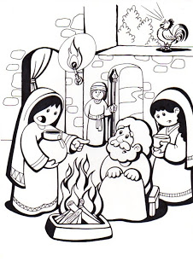

5ª ESTACIÓN: JESÚS ES JUZGADO POR PILATO
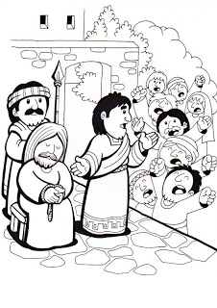

6ª ESTACIÓN: JESÚS ES FLAGELADO Y CORONADO DE ESPINAS
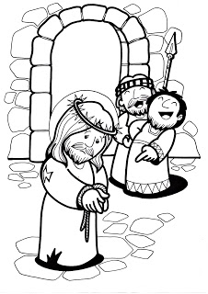

7ª ESTACIÓN: JESÚS CARGA CON LA CRUZ
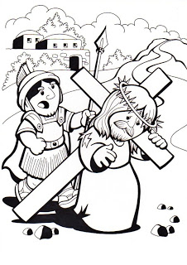

8ª ESTACIÓN: JESÚS ES AYUDADO POR EL CIRENEO

9ª ESTACIÓN: JESÚS Y LAS MUJERES DE JERUSALÉN
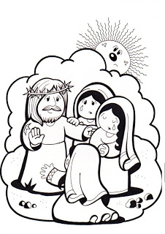

10ª ESTACIÓN: JESÚS ES CRUCIFICADO
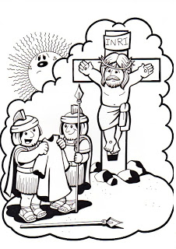

11ª ESTACIÓN: JESÚS PROMETE EL REINO AL BUEN LADRÓN
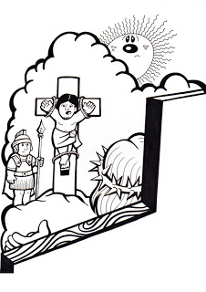

12ª ESTACIÓN: JESÚS EN LA CRUZ JUNTO A SU MADRE Y EL DISCÍPULO AMADO
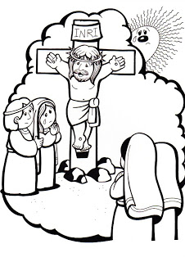

13ª ESTACIÓN: JESÚS MUERE EN LA CRUZ
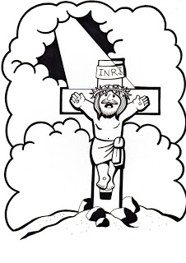

14ª ESTACIÓN: JESÚS ES COLOCADO EN EL SEPULCRO
